家长网上修改扣款信息操作步骤

已注册用户请转到第六步，未注册用户从第一步开始
第一步：登陆www.bjrbj.gov.cn，点击“网上申报”

第二步：选择个人用户登录→“城镇居民用户登录”→“我要注册”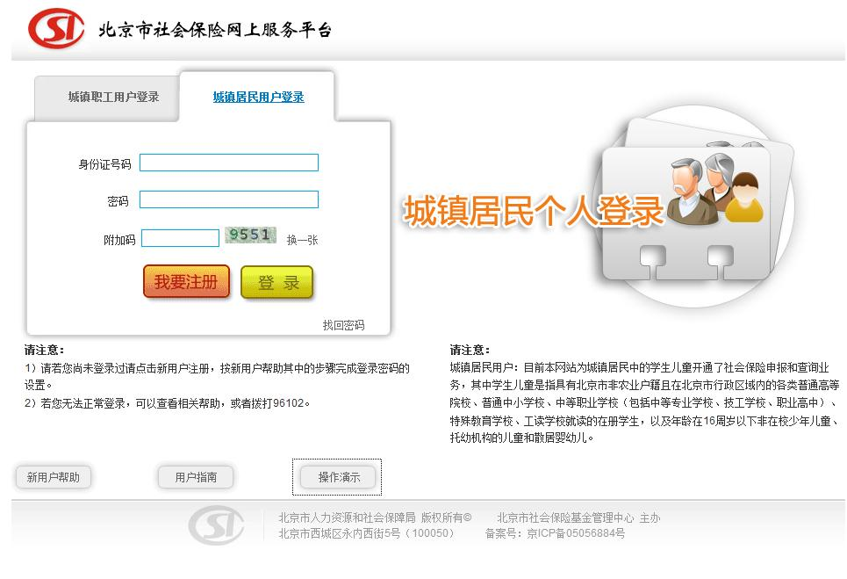
第三步：点击“我同意”
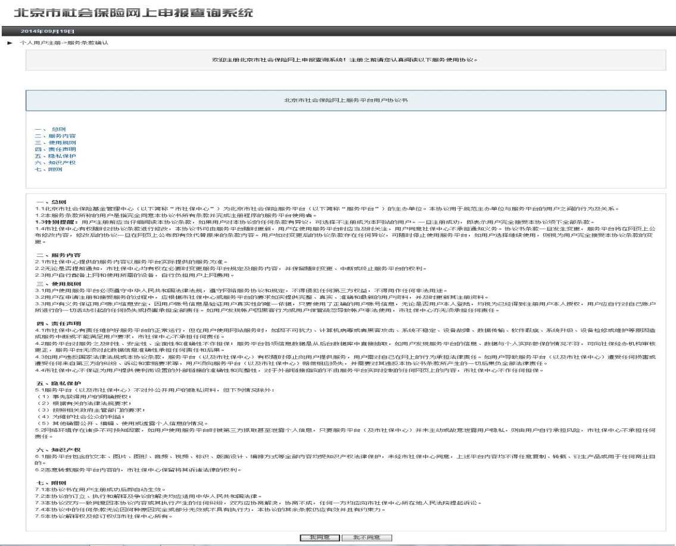

第四步：输入孩子的身份证号、社保卡号（社保卡条形码下方“十二”位的串号或“新发与补【换】社会保障卡领卡证明”右上方条形码号）、参保人手机号→点击“获取验证码”→输入手机验证码→点击“下一步”→设置登录密码、附加码后点击“提交”。
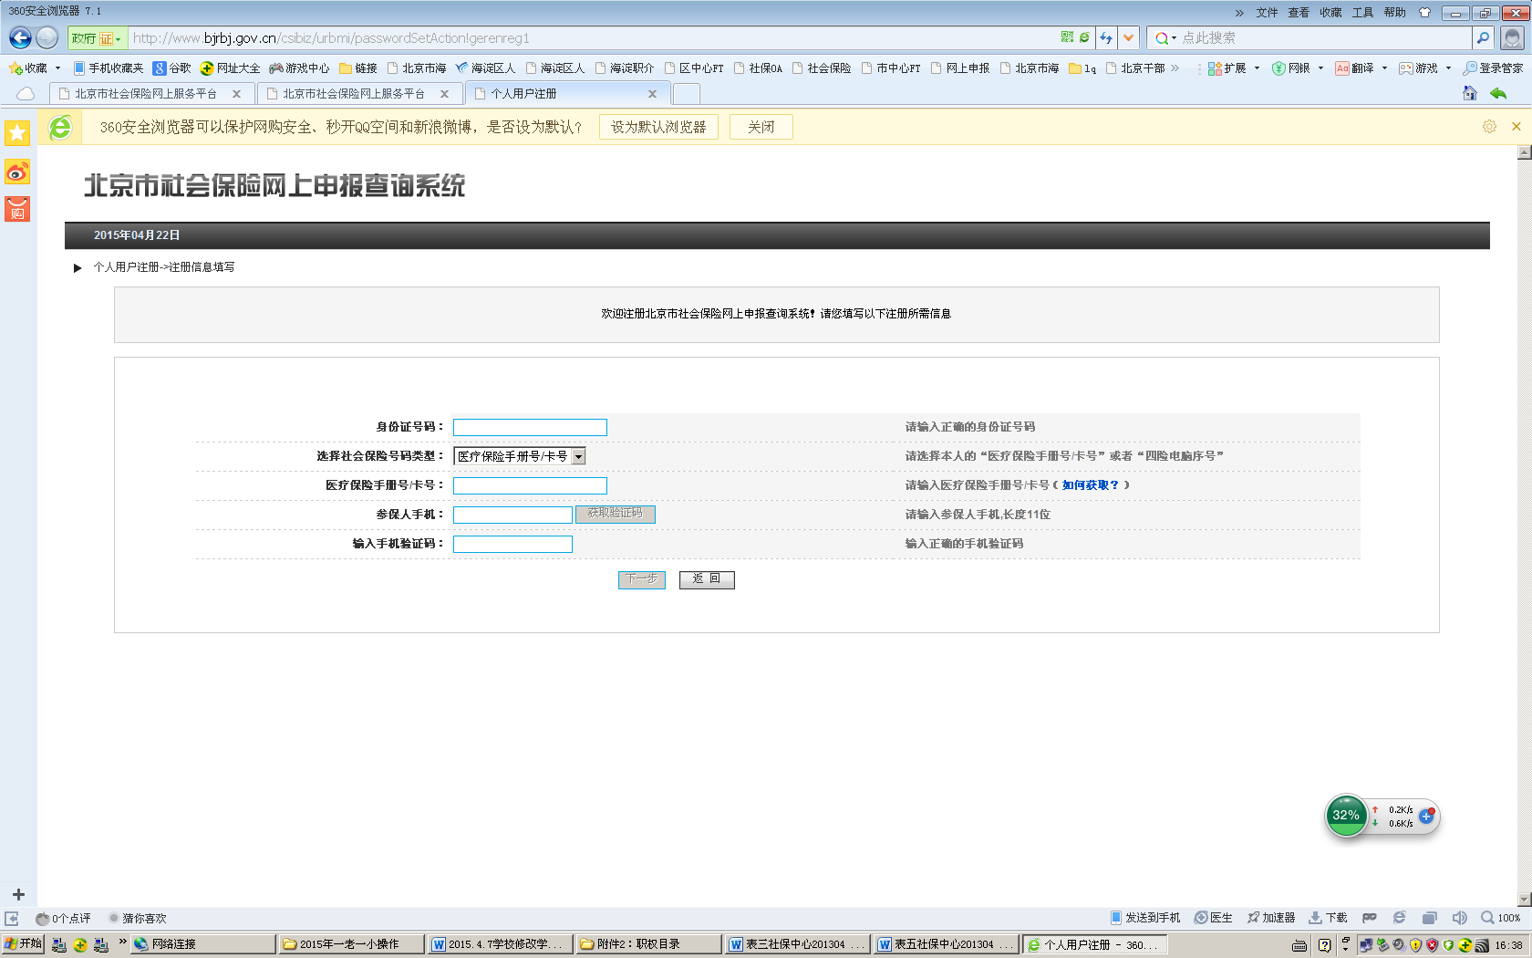

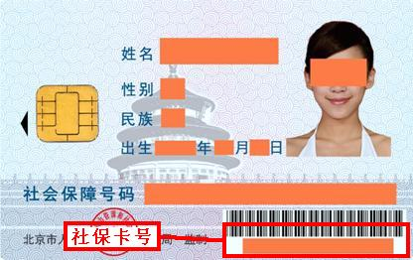
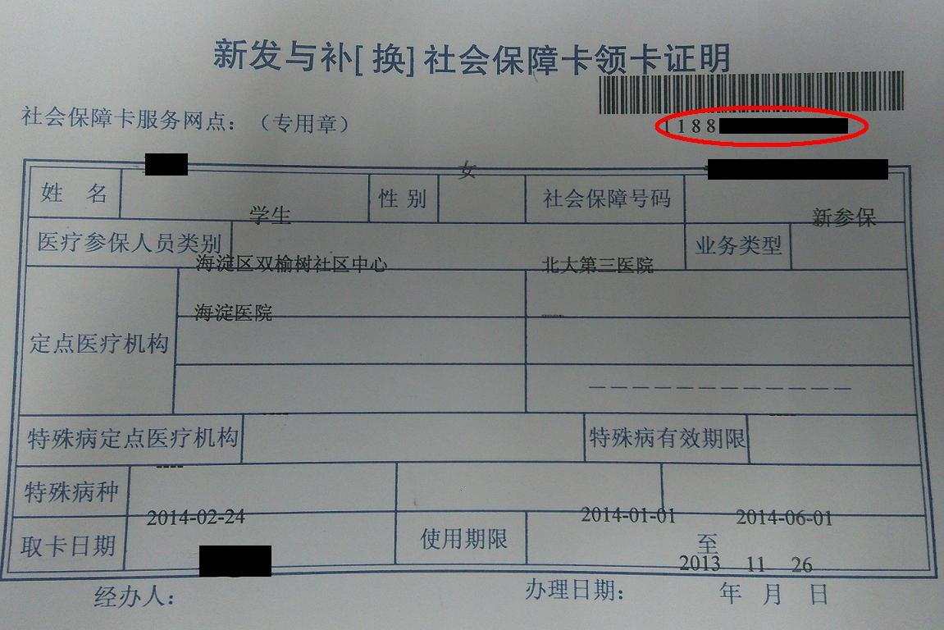

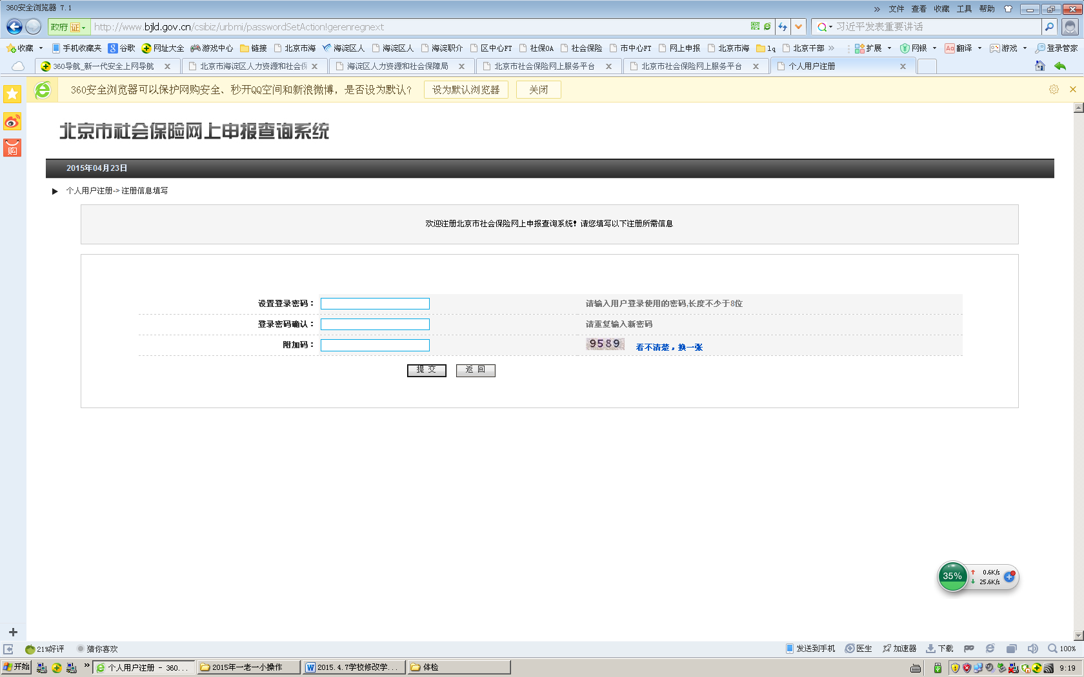

第五步：注册成功，返回主界面
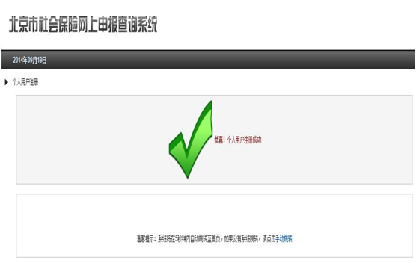

第六步：点击“网上申报”

第七步：选择“个人用户登录”→“城镇居民用户登录”→输入身份证号、密码、附加码→点击“登录”
第八步：点击“申报业务管理”下的“学生儿童缴费账户信息采集和变更”点击要修改信息右侧的“展开”，在要修改项目前的方框进行勾选后点击下面“修改”，修改完信息后提交
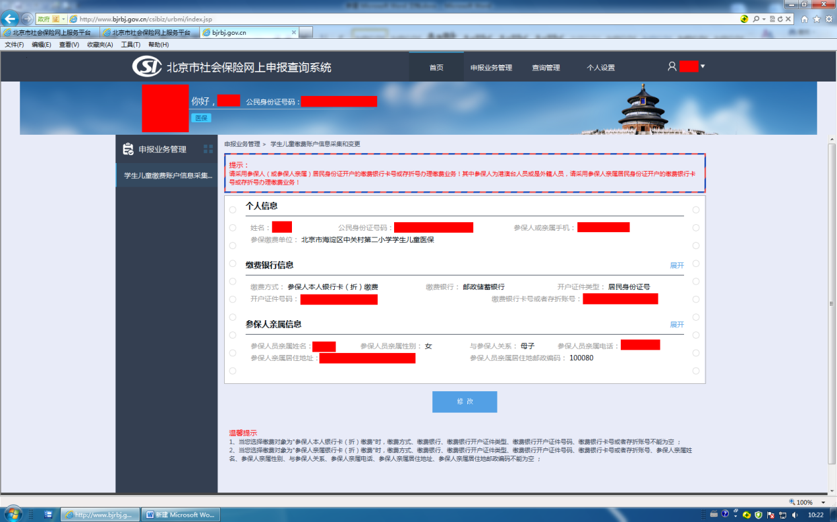
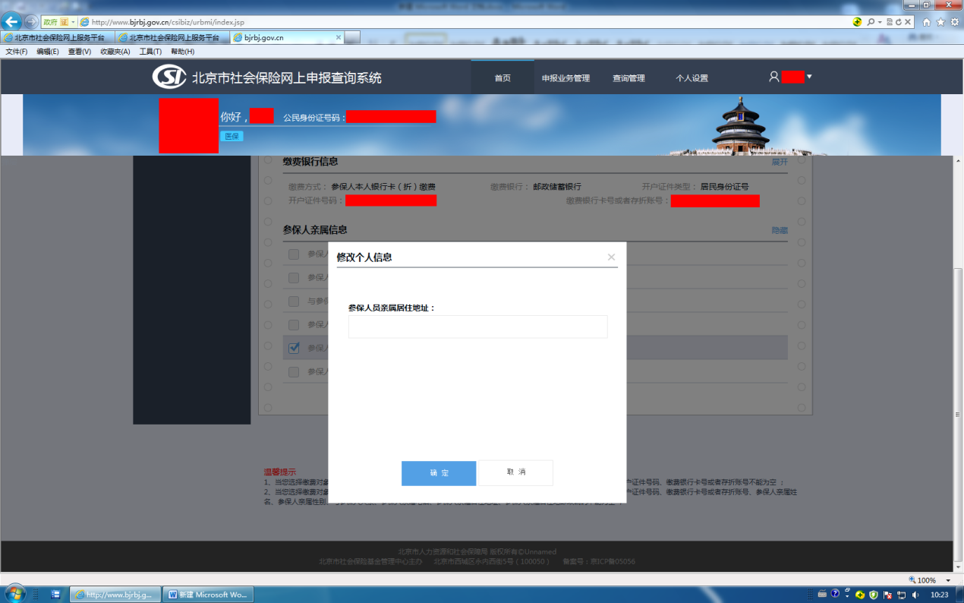

第九步：扣款信息修改完毕，点击“返回”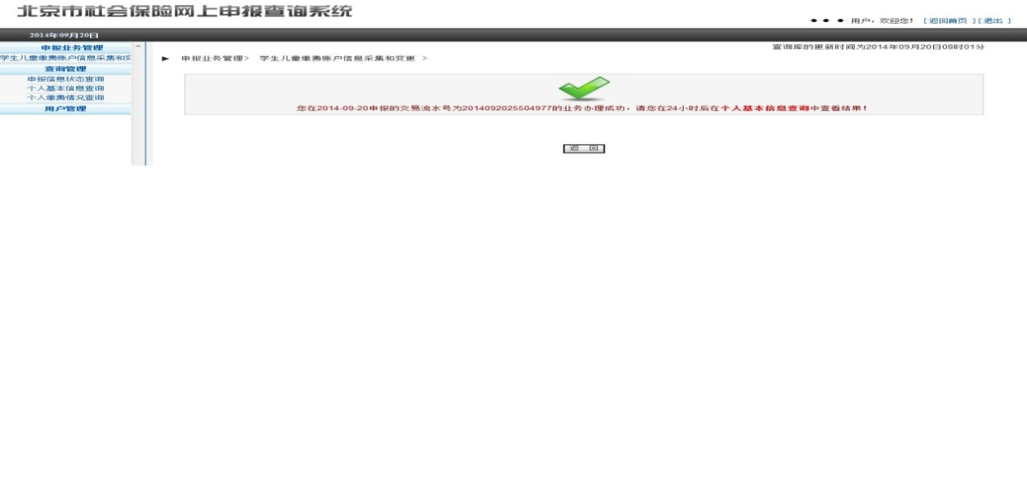

扣款不成功原因查询方法：
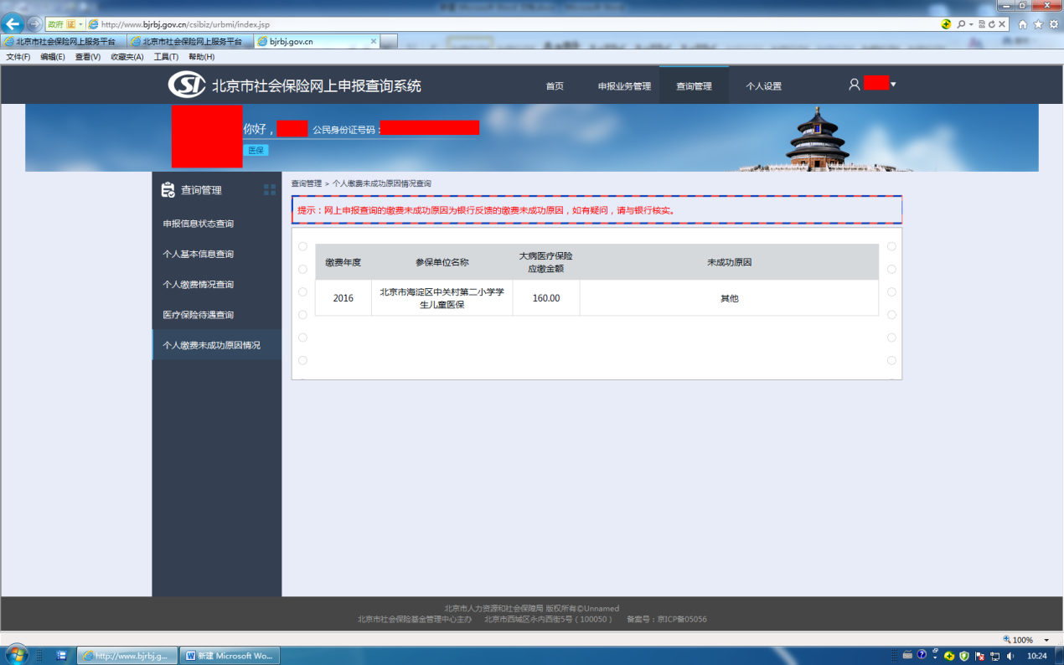

扣款成功查询方法：系统应显示2016已缴
